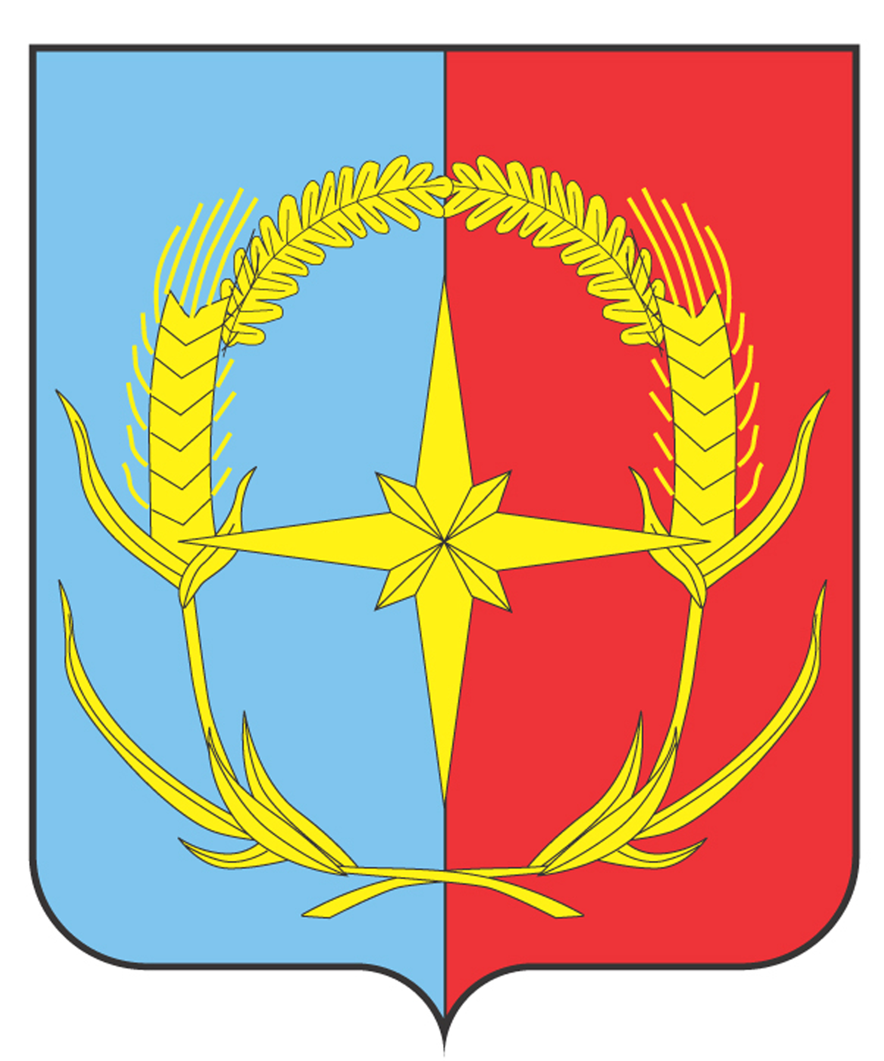

П О С Т А Н О В Л Е Н И Е

ГЛАВЫ АНДРОПОВСКОГО МУНИЦИПАЛЬНОГО ОКРУГА
СТАВРОПОЛЬСКОГО КРАЯ

12 апреля 2021 г. с. Курсавка № 6

О признании утратившим силу

В связи с приведением в соответствие с действующим законодательством

ПОСТАНОВЛЯЮ:

1. Признать утратившим силу постановление Главы Андроповского муниципального района Ставропольского края от 28 февраля 2005 г. № 6 «О Почетной грамоте Главы Андроповского муниципального района Ставропольского края».

2. Настоящее постановление вступает в силу со дня его официального обнародования.

Глава
Андроповского муниципального округа
Ставропольского края Н.А. Бобрышева

